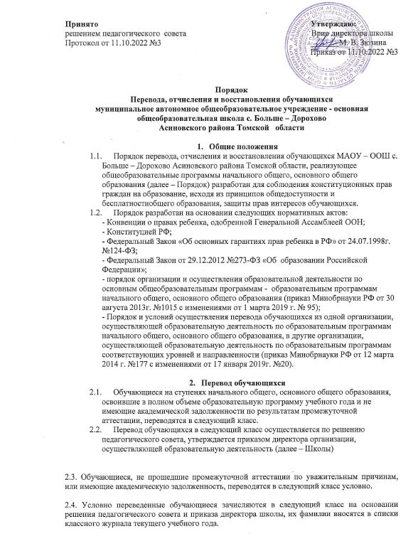

2.5. Академической задолженностью признаются неудовлетворительные результаты промежуточной аттестации по одному или нескольким учебным предметам образовательной программы или непрохождение промежуточной аттестации при отсутствии уважительной причины.

2.5. Школа обязана создать условия обучающимся для ликвидации этой задолженности и обеспечить контроль за своевременностью ее ликвидации. Занятия по ликвидации задолженности осуществляет учитель, работающий с классом, в котором обучается условно переведенный обучающийся. Обучающийся, имеющий академическую задолженность, вправе пройти промежуточную аттестацию по соответствующему предмету не более двух раз в сроки, определяемые образовательной организацией, в пределах одного года с момента образования задолженности.

2.6. Ответственность за ликвидацию обучающимися академической задолженности в течение следующего учебного года возлагается на их родителей (законных представителей). Обучающиеся в Школе по общеобразовательным программам, не ликвидировавшие в установленные сроки академической задолженности с момента ее образования, по усмотрению их родителей (законных представителей) оставляются на повторное обучение, переводятся на обучение по адаптированным основным образовательным программам в соответствии с рекомендациями психолого-медико-педагогической комиссии, либо на обучение по индивидуальному учебному плану.

2.7. Обучающиеся по образовательным программам начального общего, основного общего и среднего общего образования в форме семейного образования, не ликвидировавшие в установленные сроки академической задолженности, продолжают получать образование в Школе.

2.8. Обучающиеся, успешно ликвидировавшие академическую задолжность, продолжают обучение в данном классе. Педагогическим советом принимается решение о переводе обучающегося, на основании которого директором школы издается приказ о переводе. В классный журнал предыдущего года вносится соответствующая запись (переведен в __ класс, протокол от «__»____20__г №___) рядом с записью об условном переводе и производится запись в личное дело обучающегося о его переводе в следующий класс.

2.9. Перевод обучающихся из одной Школы по образовательным программа начального общего, основного общего и среднего общего образования, в другие образовательные организации по образовательным программа соответствующего уровня и направленности осуществляется в следующих случаях:
- по инициативе обучающегося или родителя;
- в случае прекращении деятельности образовательной организации (аннулирование лицензии, государственной аккредитации);
- в случае приостановлении действий лицензии, государственной аккредитации полностью или в отношении отдельных ступеней образования.

2.10. При переводе обучающихся из одной образовательной организации в другую у родителей есть право выбора языка образования из числа языков народов РФ, в том числе русского языка как родного языка, государственных языков республик РФ (по заявлению родителей (законных представителей).

3. Отчисление (выбытие) обучающихся из общеобразовательного учреждения

3.1. Отчисление (выбытие) обучающегося из Школы происходит:
3.1.1. в связи с получением образования (завершением обучения);
3.1.2. досрочно по следующим основаниям:
- по инициативе обучающегося или родителей (законных представителей) несовершеннолетнего обучающегося, в том числе в случае перевода обучающегося для продолжения освоения образовательной программы в другое образовательное учреждение;
- по обстоятельствам, не зависящим от воли обучающегося или родителей (законных представителей) несовершеннолетнего обучающегося и Школы, в том числе в случае ликвидации Школы.
-по согласию родителей (законных представителей) несовершеннолетнего обучающегося, комиссии по делам несовершеннолетних и защите их прав и органа местного самоуправления, осуществляющего управление в сфере образования, обучающийся, достигший возраста пятнадцати лет, может оставить Школу до получения основного общего образования. Комиссия по делам несовершеннолетних и защите их прав совместно с родителями (законными представителями) несовершеннолетнего, оставившего Школу до получения основного общего образования, и органом местного самоуправления, осуществляющим управление в сфере образования, не позднее чем в месячный срок принимает меры по продолжению освоения несовершеннолетним образовательной программы основного общего образования в иной форме обучения и с его согласия по трудоустройству.
3.1.3. За неисполнение или нарушение устава школы, правил внутреннего распорядка, правил поведения и иных локальных нормативных актов по вопросам организации и осуществления образовательной деятельности к обучающимся могут быть применены меры дисциплинарного взыскания - замечание, выговор, отчисление из Школы. При выборе меры дисциплинарного взыскания должна учитываться тяжесть дисциплинарного проступка, причины и обстоятельства, при которых он совершен, предыдущее поведение обучающегося, его психофизическое и эмоциональное состояние.
3.1.4. Меры дисциплинарного взыскания не применяются к обучающимся по образовательным программам дошкольного, начального общего образования, а также к обучающимся с ограниченными возможностями здоровья. Не допускается применение мер дисциплинарного взыскания к обучающимся во время их болезни, каникул, академического отпуска, отпуска по беременности и родам или отпуска по уходу за ребенком.
3.1.5. По решению Школы за неоднократное совершение дисциплинарных проступков допускается применение отчисления несовершеннолетнего обучающегося, достигшего возраста пятнадцати лет, из Школы как меры дисциплинарного взыскания. Отчисление несовершеннолетнего обучающегося применяется, если иные меры дисциплинарного взыскания и меры педагогического воздействия не дали результата и дальнейшее его пребывание в Школе оказывает отрицательное влияние на других обучающихся, нарушает их права и права работников, а также нормальное функционирование образовательного учреждения.

3.1.6. Решение об отчислении несовершеннолетнего обучающегося, достигшего возраста пятнадцати лет и не получившего основного общего образования, как мера дисциплинарного взыскания принимается с учетом мнения его родителей (законных представителей) и с согласия комиссии по делам несовершеннолетних и защите их прав. Решение об отчислении детей-сирот и детей, оставшихся без попечения родителей, принимается с согласия комиссии по делам несовершеннолетних и защите их прав и органа опеки и попечительства.

3.1.7. Школа незамедлительно обязана проинформировать об отчислении несовершеннолетнего обучающегося в качестве меры дисциплинарного взыскания орган местного самоуправления, осуществляющий управление в сфере образования. Орган местного самоуправления, осуществляющий управление в сфере образования, и родители (законные представители) несовершеннолетнего обучающегося, отчисленного из Школы, не позднее чем в месячный срок принимают меры, обеспечивающие получение несовершеннолетним обучающимся общего образования.
3.1.8. Обучающийся, родители (законные представители) несовершеннолетнего обучающегося вправе обжаловать в комиссию по урегулированию споров между участниками образовательных отношений меры дисциплинарного взыскания и их применение к обучающемуся.
3.1.9. Порядок применения к обучающимся и снятия с обучающихся мер дисциплинарного взыскания устанавливается федеральным органом исполнительной власти, осуществляющим функции по выработке государственной политики и нормативно-правовому регулированию в сфере образования.

3.2. В случае выбытия родители (законные представители) обучающегося пишут заявление с указанием причины выбытия, а также наименование общеобразовательной организации, в котором будет продолжено обучение ребенка.

3.3. При выбытии обучающегося его родителям (законным представителям) выдаются следующие документы, которые они обязаны предоставить в принимающее общеобразовательную организацию:
- личное дело обучающегося;
- табель успеваемости (в случае выбытия в течение учебного года).
Все документы должны быть заверены печатью и подписью директора Школы.

3.4. Выбытие обучающегося оформляется приказом директора Школы в день подачи заявления родителей (законных представителей), фиксируется в алфавитной книге.

4. Восстановление в образовательном учреждении

4.1. Лицо, отчисленное из Школы по инициативе обучающегося или родителей (законных представителей), имеет право на восстановление для обучения в этой Школе при наличии в ней свободных мест.

